TP bash N°1
Question 1 :
commande : ls -l
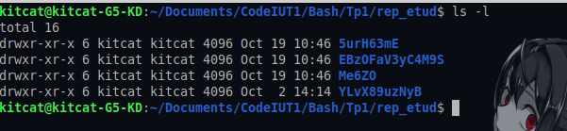
Question 2 :
commande : du -sh
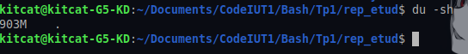

Question 3 :
commande : ls -lRsh
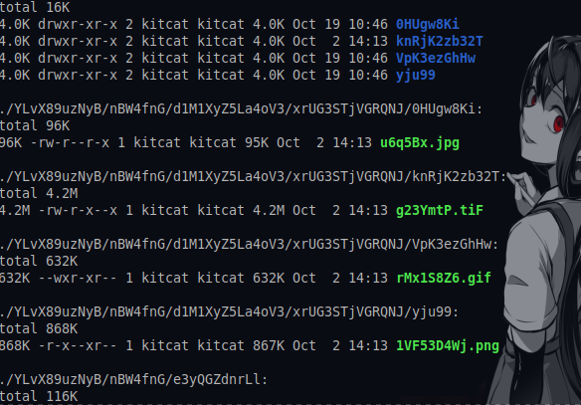

Question 4 :
commande : du -sh EBzOFaV3yC4M9S
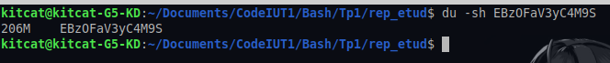
Question 5 :
Cette arborescence contient des fichiers images aux formats jpg, png, GIF, bmp etc

Question 6 :
commande : display YLvX89uzNyB/bin3Ly2GUG/Tif5H6YriPpxYq/rpjUl0/m0Ronk6zoFQtJ/LKIzi.jPg
cette image représente un mur de brique rouge

Question 7 :
commande : display EBzOFaV3yC4M9S/tOhe7EUKoAlYLC/fM4beacwCaSQCe/yk4GiuZyh8tM/hh75gy.gIF
cette image représente une sorte de monument avec un ciel bleu sans nuage

Question 8 :
commande : ls -lR
Les fichiers n’ont pas les mêmes droits

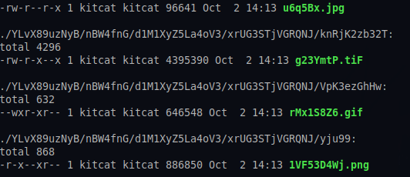
Question 9:
Pour changer les droits du fichier XXXX il faut utiliser la commande chmod x+y XXXX :
x peut prenre pour valeurs :
- u pour le propriétaire du fichier
- g pour le groupe auquel appartient le fichier
- o pour les autres
- a pour tout le monde
y peut prendre pour valeurs :
- x pour les droits d’exécutions
- r pour les droits de lecture
- w pour les droits d’écriture
XXXX : le nom du fichier
Pour ajouter des droits : chmod x+y XXXX
Pour enlever des droits : chmod x-y XXXX

Question 10 :
commande : chmod 644 EBzOFaV3yC4M9S/tOhe7EUKoAlYLC/fM4beacwCaSQCe/yk4GiuZyh8tM/hh75gy.gIF && cp EBzOFaV3yC4M9S/tOhe7EUKoAlYLC/fM4beacwCaSQCe/yk4GiuZyh8tM/hh75gy.gIF ./toto.png && ls -l
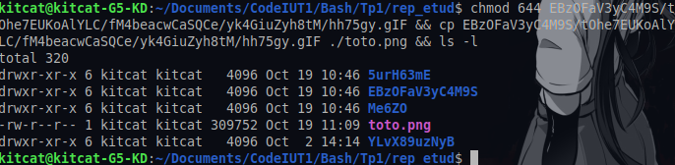
Question 11 :
commande : tree -d
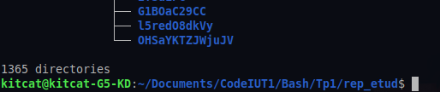

Question 12 :
tree -a
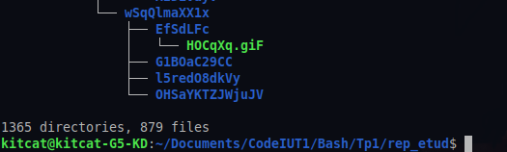

Il y a 2244 fichiers et répertoires
Question 13 :
commande : tree -a

Il y a 879 fichiers
Question 14 :
commande : ls -Rf | grep "jpg$" > output_liste_jpg.txt
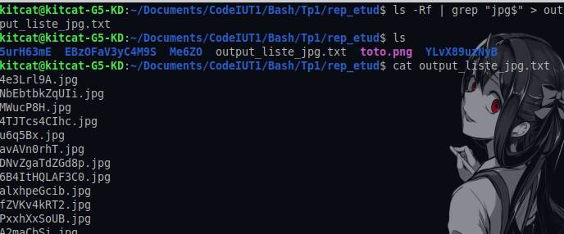
Question 15 :
commande : ls -Rf | grep "jpg$" | wc -l

Question 16 :
commande : ls -Rf | grep -E "jpg$|png$"
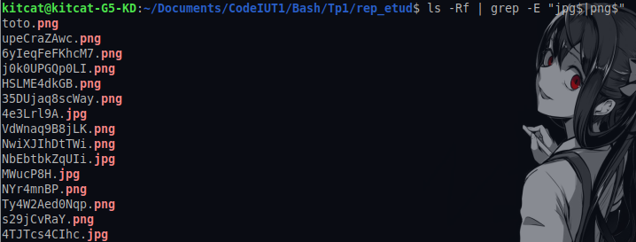

Question 17 :
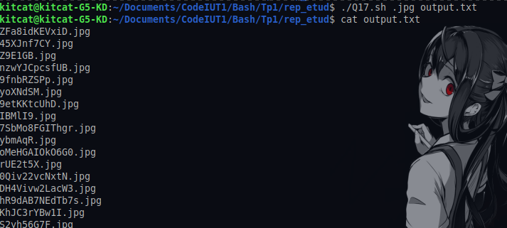
script :
#!/bin/bash
ls -R | grep $1$ > $2

Question 18 :

script :
#!/bin/bash
touch stockage.txt
echo "entrez une extension (sans le point) :"
read input
ls -R | grep $input$ | wc -l > stockage.txt
echo "il y a" $(cat stockage.txt) "fichier de type" $input "dans l'arborescence"
rm stockage.txt

Question 19 :

